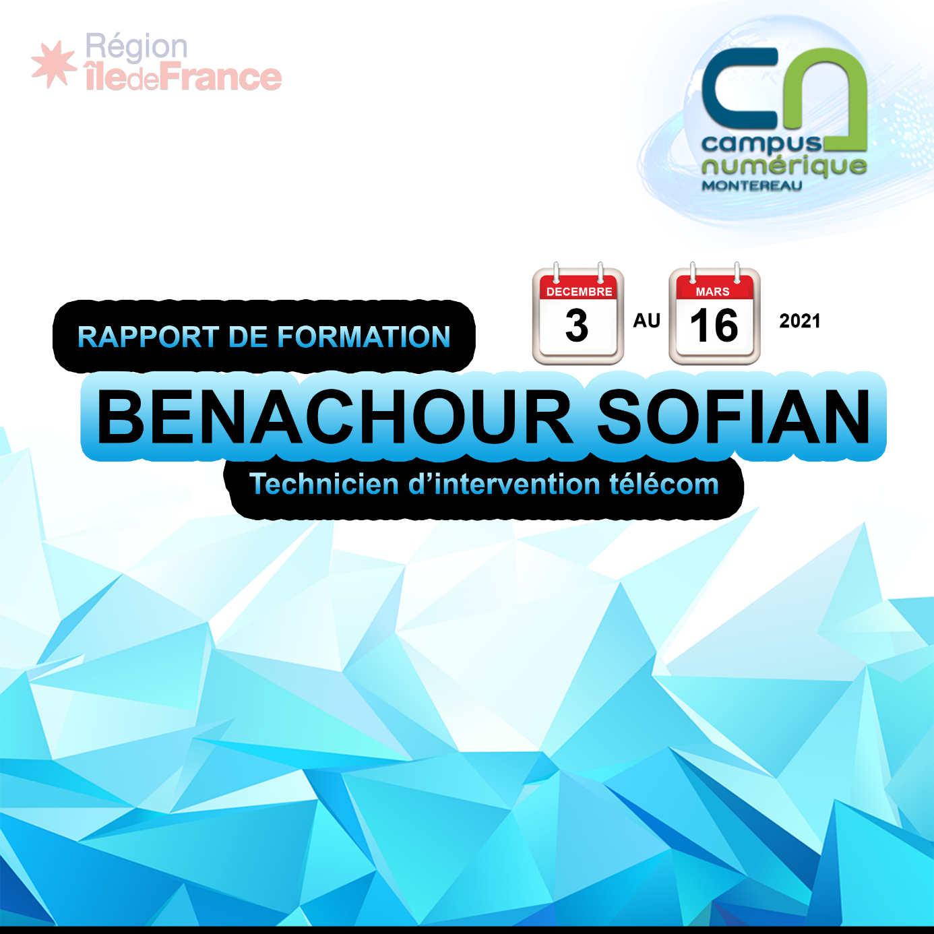



- Présentation personnelle…………………………………………………………………….3

- Présentation du Campus numérique……………………………………………………4

- La sécurité…………………………………………………………………………………………..5

- Mes acquis de formation……………………………………………………………….6/14

- Présentation de l’entreprise……………………………………………………………. 15

- Définitions ………………………………………………………………………………………16

- Stage en entreprise………………………………………………………………….….17/24

- Remerciements…………………………………………………………………………………25

- Conclusion……………………………………………………………….…………………..……26

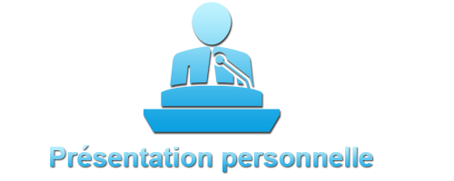

Bonjour Madame Monsieur

Je m’appelle Benachour Sofian, j’ai 19 ans j’habite à Malakoff (92240). Actuellement en formation de technicien d’intervention télécom au campus numérique de Montereau.

J’ai effectué ma scolarité en Accueil Relation Client Usager au Lycée Louis Dardenne à Vanves. Une filière que je n’ai pas appréciée, j’ai donc décidé d’arrêter à ma 1ère, après obtention de mon BEP. J’ai toujours aimé la fibre optique en général c’est pour cela que je me suis directement redirigé vers cette formation qui me permettra d’obtenir les connaissances et habilitations nécessaires pour exercer dans le métier. Après ma scolarité, j’ai directement intégré la formation. Mon objectif serait d’évoluer et acquérir de l’expérience au fil de ma carrière.

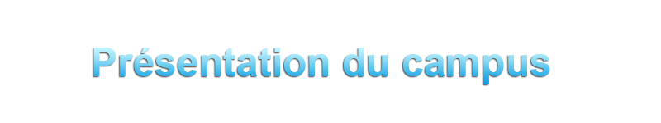

Le Campus Numérique de Montereau créé en 2015 est un centre de formation spécialisé dans le déploiement de la fibre optique, sur la partie Technicien et Bureau d’Etudes.
Ce centre de formation professionnelle est doté d’équipements pédagogiques disposant d’un plateau technique extérieur avec plusieurs boucles fibre optique en génie civil enterrées et aériennes, et d’ateliers intérieurs Fibre Optique et Cuivre, reproduisant une boucle locale compléte.
Il propose une offre de formation diversifiée et modulaire dispensée par des intervenants expérimentès et issus notamment du milieu industriel.
Le Campus Numérique a été élaboré pour répondre aux besoins des entreprises, autant dans la formation de leurs techniciens ingénieurs que dans l’accompagnement de leurs recrutements, et à ceux des collectivités locales dans l’acquisition de nouvelles compétences par les élus et les agents.

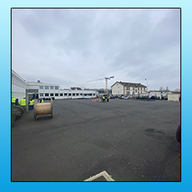
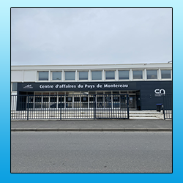

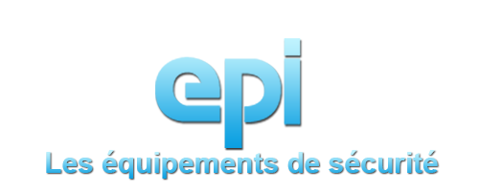

EQUIPEMENTS DE SÉCURITÉ (EPI/EPC)
- En tant que technicien nous nous devons d’avoir nos EPI/EPC (élément destiné à protéger d'un ou de plusieurs risques à un poste de travail), voici les différents EPI/EPC:

EPI – Individuelle

- Gilet Jaune
- Gant Anti-Coupure
- Lunette
- Harnais de sécurité
- Casque de sécurité
- Chaussure de sécurité

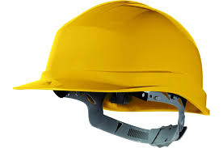
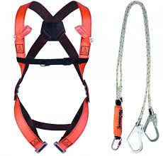
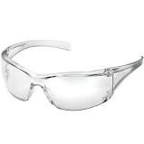

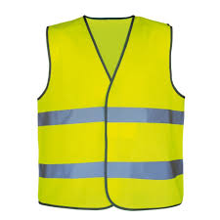

EPC – Collectif

- Panneau de signalisation
- Garde-Fou
- Détecteur de Gaz
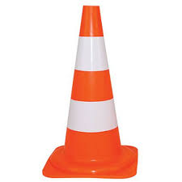
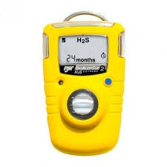
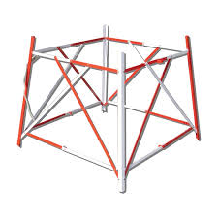

- Plot de sécurité

MODULES 1

INITIATION AUX RESEAUX DE TELECOMMUNICATIONS (Théorique)

- Nous avons vu la conception de la fibre, sa fabrication ainsi que sa composition.
Une fibre optique est un « fil de verre » aussi fin qu’un cheveu composé de silice, qui conduit la lumière. Elle permet de transmettre des informations avec un signal lumineux. Elle est composée de trois parties concentriques distinctes :

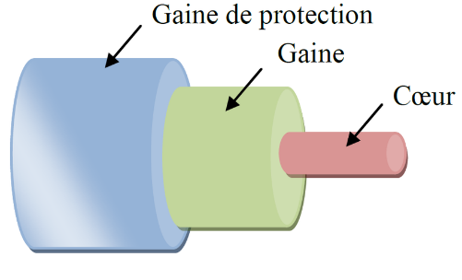

Une partie optique qui canalise et propage la lumière, elle est composée de deux sous parties :
- La gaine optique de 125µm.
- Le cœur ou l’âme de la fibre de 9µm (pour de la monomode).

- J’ai pu voir la classification des différents réseaux dans le monde, WAN (Réseaux Métropolitain), MAN (Réseaux étendu), LAN (Réseaux Local).

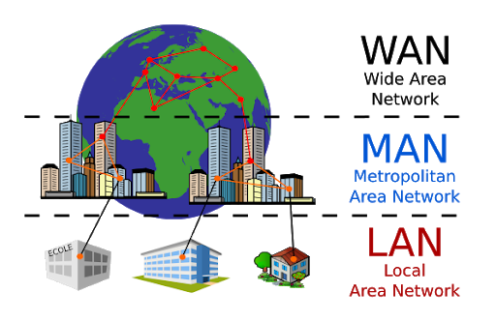

- Il existe 2 types de fibres, la monomode ainsi que la multimode. La multimode est conçue pour des courtes distances tandis que la monomode est utilisée pour de longue distance.

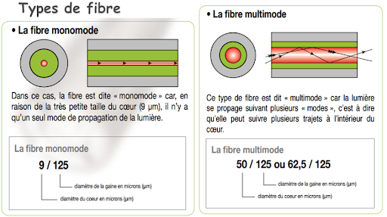

- Il existe plusieurs types d’instance qui régisse la fibre en France.

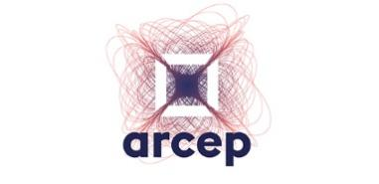


- ARCEP (Autorité des régulations des communications électroniques et des postes)
- CREDOC

- Au campus nous avons appris le code couleurs sous ingénierie d’orange
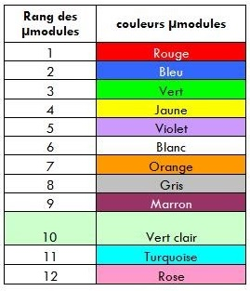

- Nous avons vu le déploiement de la fibre qui est constitué de 3 étapes :

- Transport > Distribution > Branchement

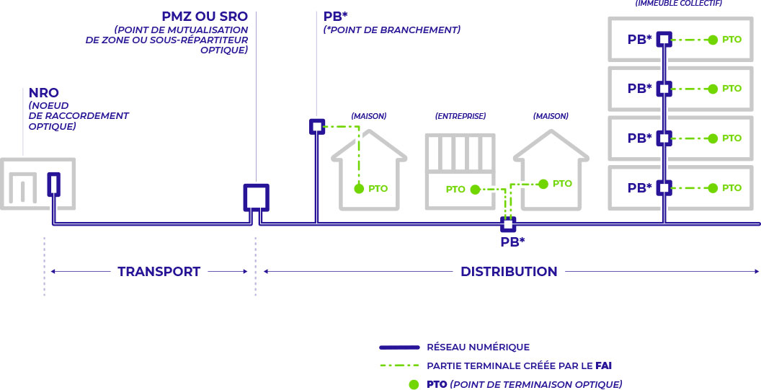

- Nous avons appris les différentes longueurs d’ondes qui circulent dans la fibre :

- 1310 de l’ONT jusqu’à OLT
- 1550 de l’OLT jusqu’à l’ONT

- La fibre optique peut être déployée sous différentes architectures FTTX
- FTTN – Fiber to the node
- FTTC – Fiber to the Curb
- FTTB – Fiber to the Building
- FTTH – Fiber to the home
- Autres (FTTO - Entreprise, FTTA - Antenne)

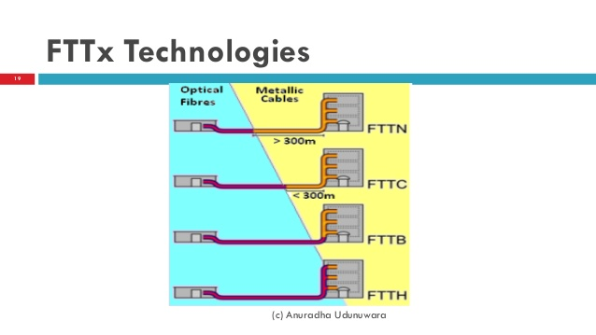

- Il existe différents types de raccordement chez un client

- Mono fibre – 1 fibre sera dédiée à un appartement et la PTO comportera en principe qu’un seul port
- Bi fibre – 2 fibres sera dédiée à un appartement et la PTO comportera 2 ports
- Quadri fibre – 4 fibres sera dédiées à un appartement et la PTO comportera 4 ports

MODULES 1

INITIATION AUX RESEAUX DE TELECOMMUNICATIONS (Pratique)

- Ouverture de câbles en passage sous 2m60 et en terminaison sous 1.50 minimum, avec insertion d’un KIT ECAM double et KIT ECAM simple.

- Comme indiquer au-dessus, nous avons réalisez des ouvertures de câble en passage et en terminaison, en les fixant à nos kit ECAM.

KIT ECAM SIMPE : On insère notre KIT ECAM avant l’ouverture. On effectue notre gorge avec notre couteau pour venir ensuite frotter avec notre couteau sur la base ou est placé nos porteurs jusqu’à l’extrémité de notre câble, pour faire apparaître nos porteurs. On dénude ensuite notre gaine de protection à l’aide d’une pince coupante jusqu’à la gorge qu’on n’a effectué au paravent. On se retrouve donc avec notre câble ouvert, il suffit de couper nos porteurs à l’auteur souhaitez, ainsi que mettre le tout au propre.

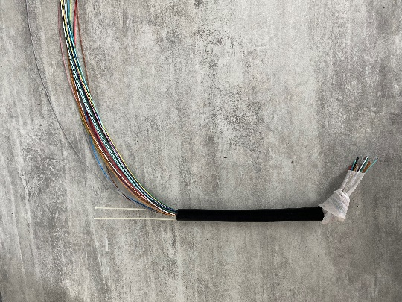
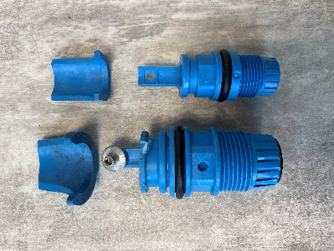

KIT ECAM DOUBLE : On effectue nos 3 gorges avec notre couteau, une au début une au centre et une à la fin. On vient ensuite frotter avec notre couteau, en partant de notre gorge effectuée au centre faire apparaître nos porteurs. On dénude ensuite notre gaine de protection à l’aide d’une pince coupante jusqu’à la gorge qu’on n’a effectué au paravent du côté que l’on souhaite. On réalise la même opération du sens inverse. On se retrouve donc avec notre câble ouvert, il suffit de couper nos porteurs du début et ceux de la fin à l’auteur souhaitez, ainsi que mettre le tout au propre. Pour ensuite venir placer notre KIT ECAM double de façon logique.

MODULES 2

BOUCLE LOCAL OPTIQUE (Théorique)

- Dans la fibre il existe deux types d’ingénieries du NRO, jusqu’au client (PTO) qui sont la ZTD et ZMD.

MODULES 2
ZMD (Zone moins danses)
Architecture: NRO>PEP>PMZ>PA>PBO>PTO
Architecture :
NRO -> PEP>PEZ>PR>PMI ou PMR>PBO>PTO
ZTD (Zone très danses)

BOUCLE LOCAL OPTIQUE (Pratique)

- Nous avons appris à effectué des soudures, ainsi que calibrer la soudeuse avec un test arc. Voici les étapes :
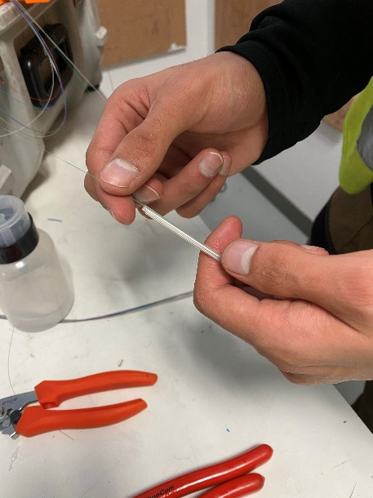
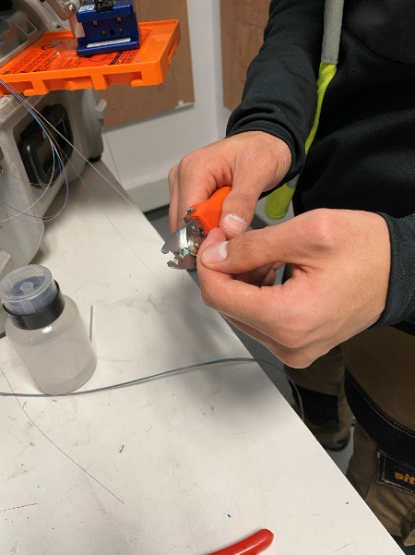
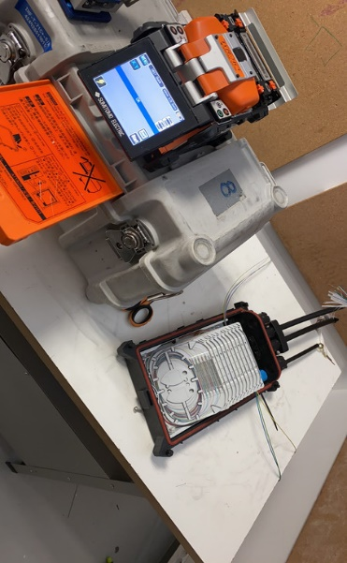
ON ENTRE LE SMOOV
DENUDAGE/NETTOYAGE
TEST ARC
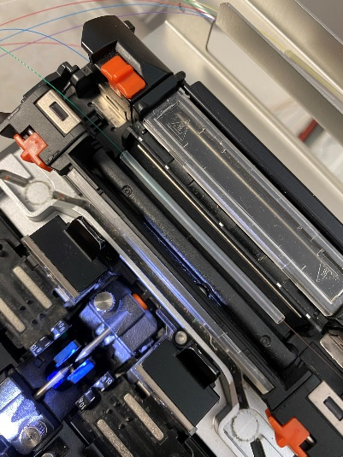
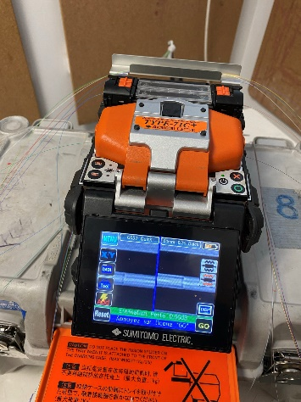
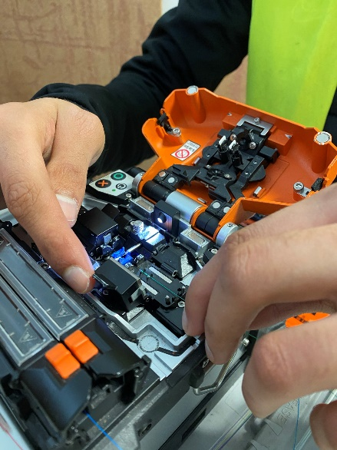
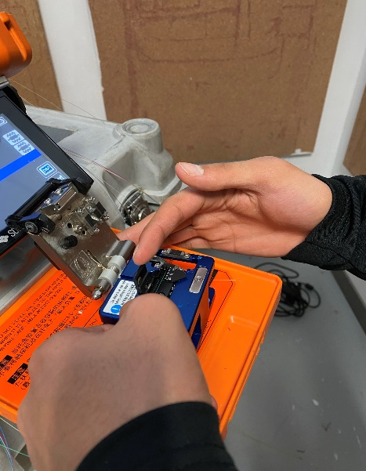
SMOOV DANS LE FOUR
SOUDURE TERMINER
PLACAGE DES FIBRES
DANS LA SOUDEUSE
CLIVAGE
- Nous avons réalisé une création de boite, ainsi que lovage des fibres dans les casettes, avec insertion d’un câble en passage ainsi qu’un autre en terminaison.
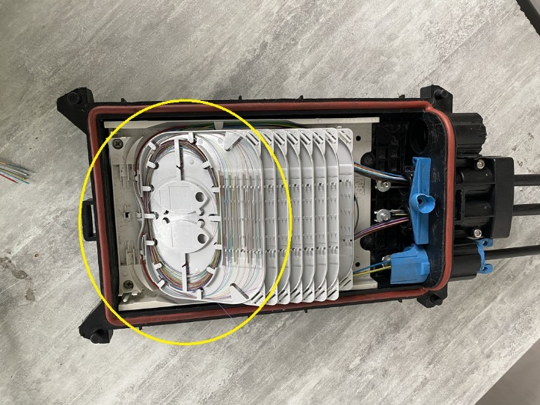
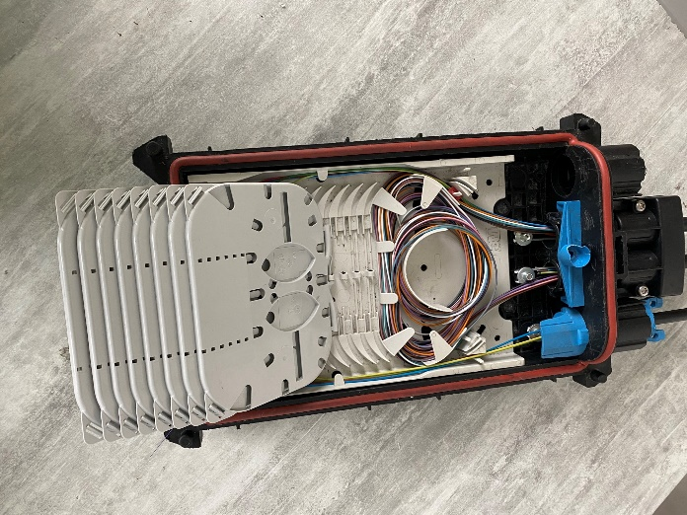

MODULES 3

INITIATION AUX RESEAUX BRANCHEMENT D’ABONNES (Théorique)

- Durant se modules on n’a pu voir comment faire une colonne montante (immeuble).
- En ZTD = Pour des immeubles +12EL, la PMI se trouvera dans le bâtiment
- EN ZMD = Pour des immeubles -12EL, sois un PMR ou une PMZ avant le bâtiment.

Chez le client :
- On installe le PTO qui sera relier directement avec le PBO, selon la ou-il se trouve.

MODULES 3

INITIATION AUX RESEAUX BRANCHEMENT D’ABONNES (Pratique)

- Création d’une colonne montante avec branchement sur le PTO.
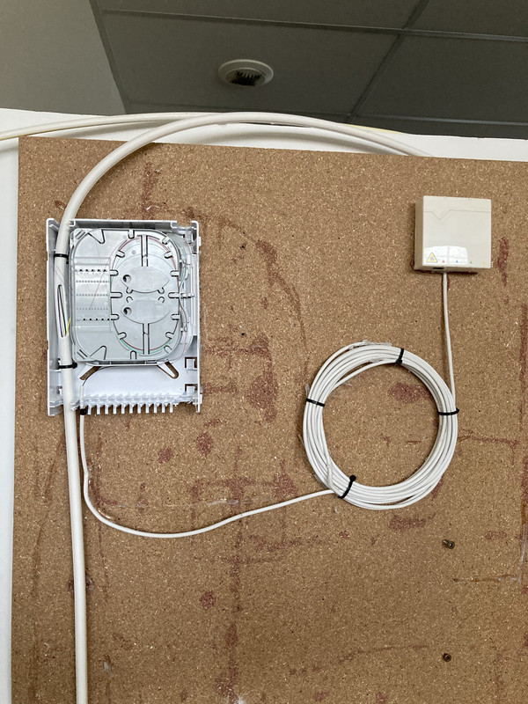

MODULES 4

INITIATION AUX TESTS/CONTROLES ET MESURE (Théorique)

- A quoi sert un réflectomètre ?
Il permet de vérifier l’alignement ainsi que donner la perte totale du montage, mais permet aussi de définir où se trouvent les defaults (reprise sur épissures etc…) et leur valeur.

- Les 5 paramètres important
Indice de réfraction
Longueur d’onde
Portée
L’impulsion
Coefficient rétrodiffusion

- Nous avons appris a utilisé le logiciel Fiber Câble qui nous permet de traiter des courbes. Nous avons appris à générer un cahier de recette et la création d’un fichier TXT.

MODULES 4

INITIATION AUX TESTS/CONTROLES ET MESURE (Pratique)

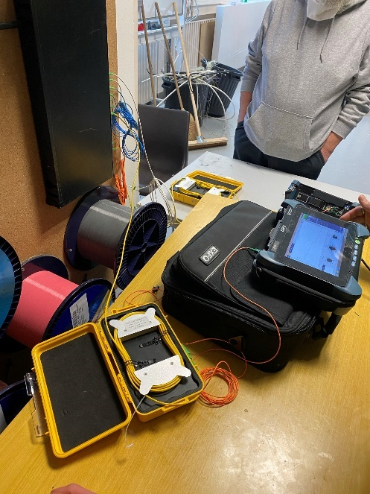
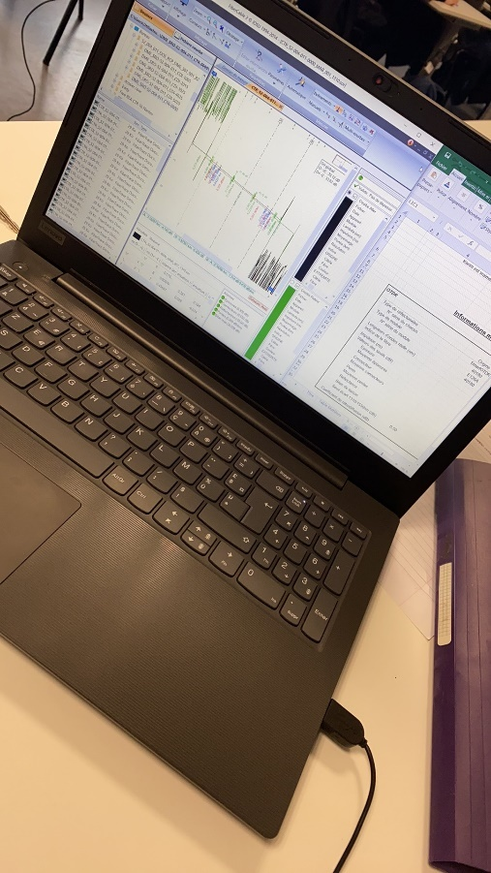


J’ai réalisé mon stage chez AXIANS Fibre IDF qui est une entreprise qui a rejoint une marque de VINCI Energies nommée AXIANS. GRAINIOU Projectel et GRANIOU Multimédia deviennent alors AXIANS Fibre IDF.
AXIANS est spécialisée dans déploiement de la fibre optique. Ses principaux clients sont SFR, FREE, ORANGE, Covage et les collectivités locales.
AXIANS Fibre IDF regroupe maintenant tous les corps de métiers de la fibre, allant de la conception des réseaux jusqu’à la protection en passant par la maintenance, comme vous pouvez le voir sur le graphique suivant :
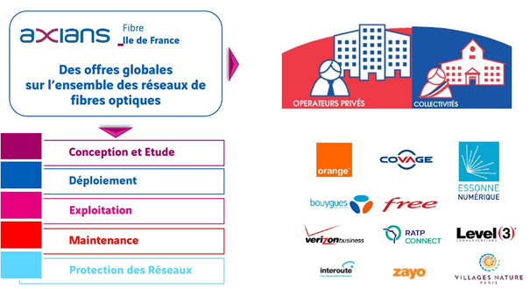
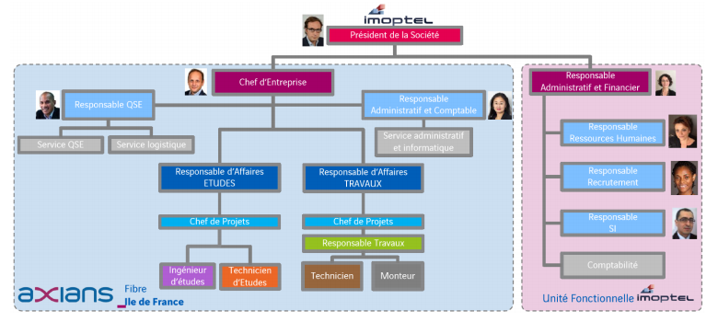

L’ARBORESCENSE
Les mots comportant un ‘*’ sont définit page 3

- Réserve : Après chaque chantier terminé, l’entreprise Veritas, bureau de contrôle, passe vérifier le travail effectué, s’il manque des choses (fibre non dégraissé, lovage mal effectué etc…) ou un travail est mal fait, il pose une réserve.

- Blackbox : Appeler aussi PBO, il permet de raccorder des clients au réseaux fibre optique.

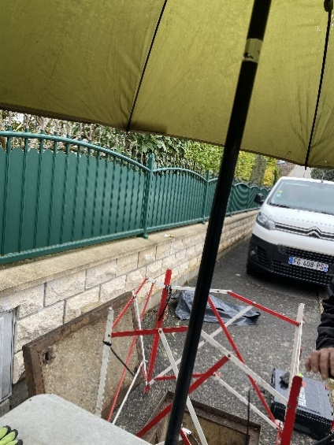
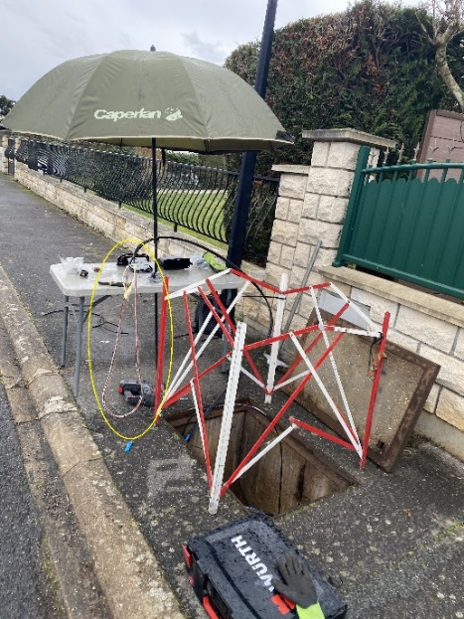
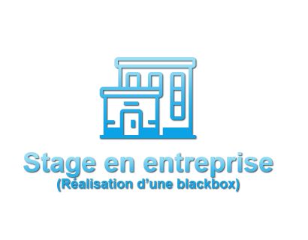
Introduction : Réalisation d’une *blackbox sous la pluie dans le Secteur D’Egly (91520), dans le cadre de projet d’initiative publique de l’Essonne.

Nous débutons par sortir notre matériel, et installer notre parapluie, car une petite pluie était présente.

(Une fois tous installer et le balisage de sécurité mis en place nous pouvons débuter notre intervention)

Pour débuter sur cette intervention nous commençons par ouvrir un 72FO en passage, tout en gardant le kevlar assez long pour effectuer une tresse ainsi que les porteurs.
(pas obligatoire mais toujours mieux).

On coupe ensuite les ficelles/Surplus de kevlar pour rendre un travail propre et évité les réserves.

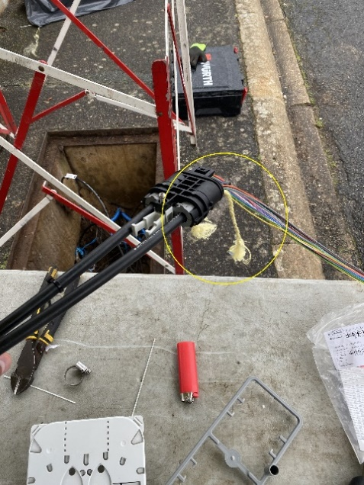

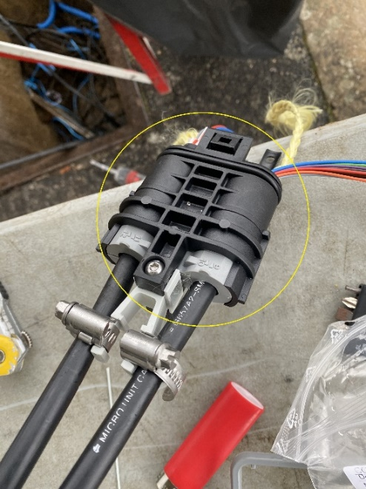

Une fois effectué des deux côtés (car je rappelle que c’est une ouverture en passage), on peut commencer à mettre en place notre KIT ECAM DOUBLE.

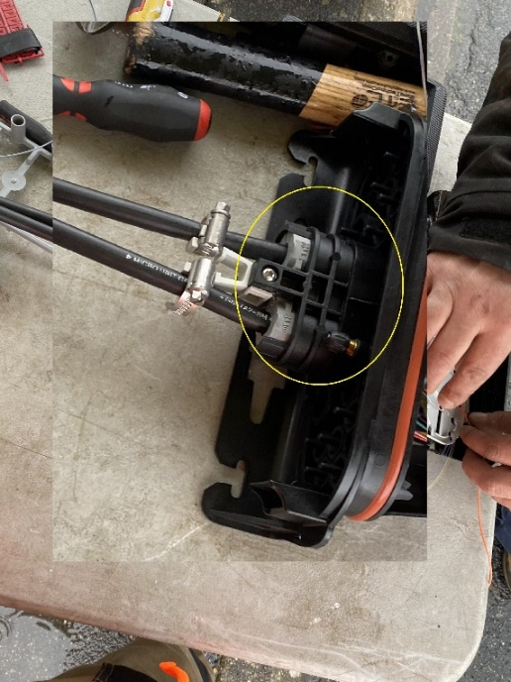
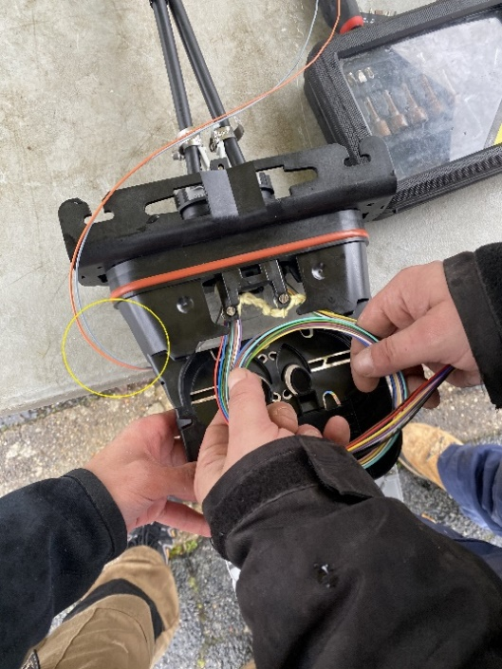
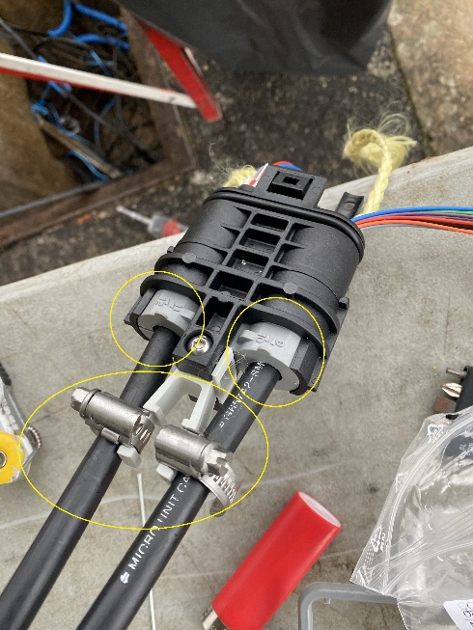

On extrait ensuite les tubes demandés sur le plan de boite (pas de photos car sur le téléphone du tuteur), dans le cas de cette intervention on extrait tube ORANGE et GRIS.

Pour cela nous fixions un double joint qui va nous permettre de crée une étanchéité pour éviter l’intrusion de quelconque liquide dans le KIT ECAM qui pourrait potentiellement nous causer des problèmes. Une fois cela fait on pose le système qui va venir serrer et faire gonfler le double joint. On peut désormais rentrer le câble dans le KIT ECAM DOUBLE et le mettre en place correctement, en bloquant le câble avec les porteurs, ainsi qu’attaché le kevlar où se situe l’attache.

Pour fini on vient fixer le câble avec deux colliers côté des ouvertures.

On rentre ensuite notre câble fixé avec le KIT ECAM DOUBLE dans le PBO
(Appeler sur le projet BPE)

Tout le reste va aller ce lové en réserve à l’arrière du PBO avec une attache de scratch sur le lovage pour que cela soit plus propre.

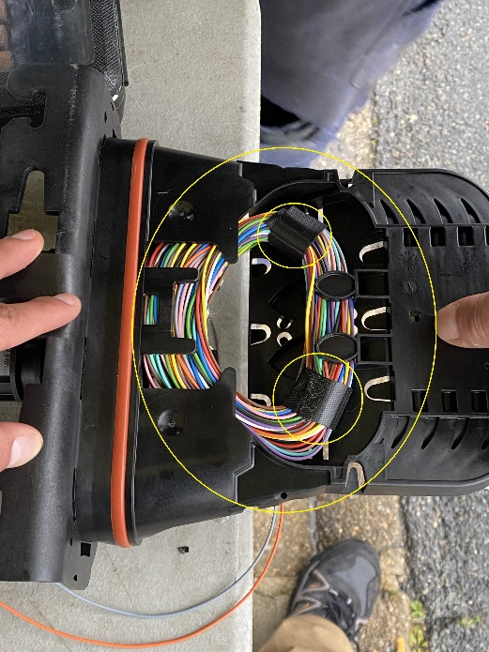

On peut désormais mettre en place le cheminement et l’arrivée dans les cassettes de nos tubes auparavant extrait (ORANGE, GRIS) pour cela nous devons entrer le tube ORANGE et GRIS dans la même casette donc 1 casette est présente.
On dénude ensuite les tubes jusqu’à atteindre notre trait fixé.

On love notre tube tout en respectant le lovage à effectuer dans cette cassette, nous n’avons pas besoin d’effectuer un nettoyage des fibres car les fibres sont déjà propres sur ce câble, une fois ¾ tours atteint on peut ensuite faire dériver notre lovage dans la gouttière,

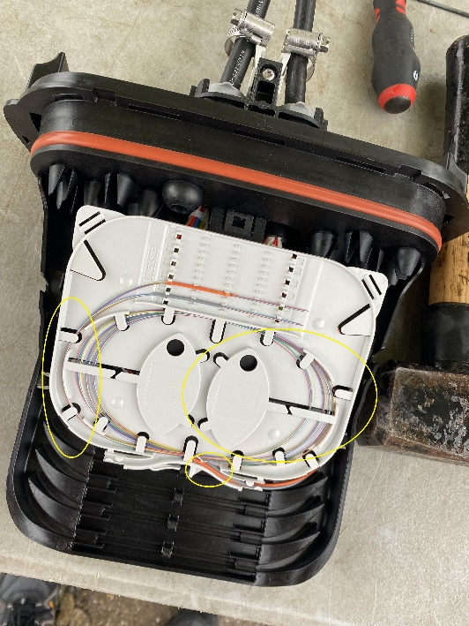

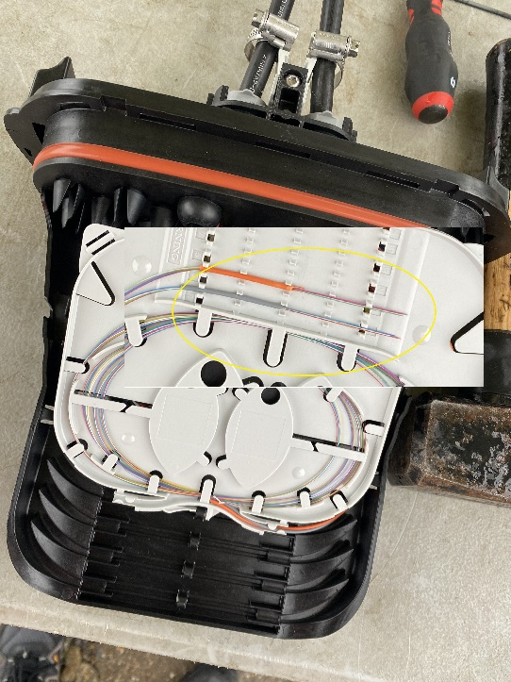

Très important on n’oublie pas de mettre un bout de notre tube à l’extrémité qu’on va appeler une bague, ce qui va permettre aux futur raccordeur de retrouer facilement les fibres de quel tube sont à souder.

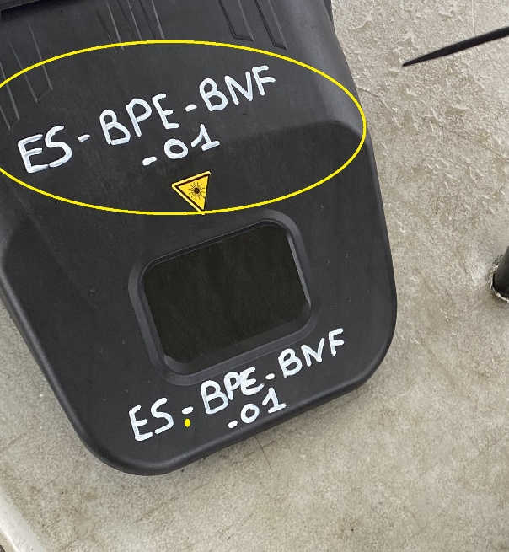

Ensuite on vérifie bien que la/les casette(s) sont numéroté, que le lovage est bien effectué que notre KIT ECAM DOUBLE ainsi que le lovage de la réserve et bien faite, qu’il y est des porteurs ou bien le kevlar attaché, en cas d’oubli ou d’une chose mal faite, des réserves seront mises.

On peut fermer notre PBO, et Noté dessus ES-BPE-BNF-01 (Département, BPE, nom de la boite, le numéro de la boite présente dans la chambre)

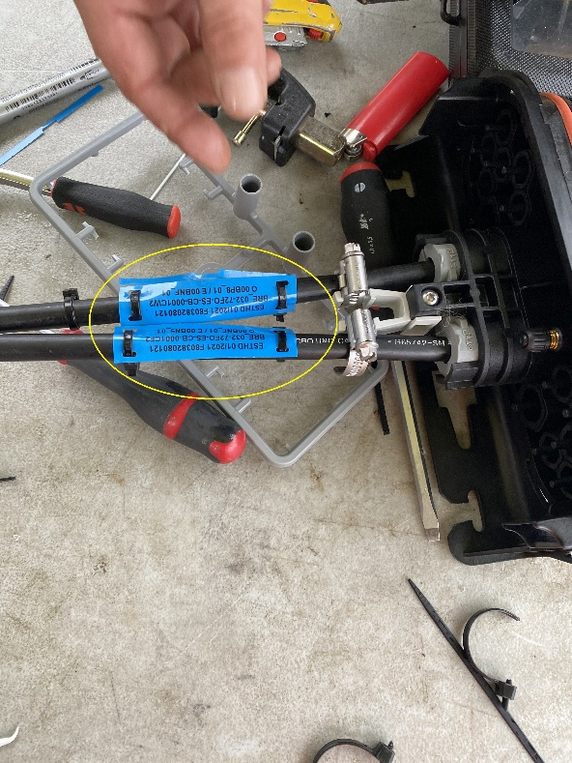

Mettre sur le câble les étiquette, d’où vient le câble (Origine) et vers ou il part (extrémité).

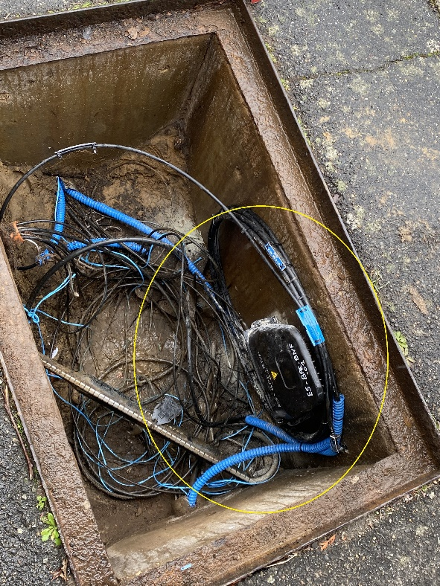

On peut désormais remettre le PBO dans la chambre, le fixé en respectant les réglementations, prendre en photos pour ensuite envoyer au Responsable travaux qui l’envoie au bureau d’étude et tous cela pour chaque étape effectuée durant la création d’une boite, ou tâches réaliser.


Introduction : Suite à une pose de PBO en façade dans le secteur d’Arpajon (91290) qui n’a pas obtenu d’autorisation nous avons été missionnés pour le retirer, ainsi qu’ouvrir la chambre ou pic le 12Fo du PBO à retirer.
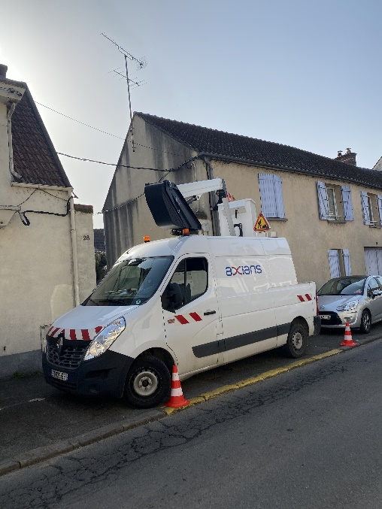
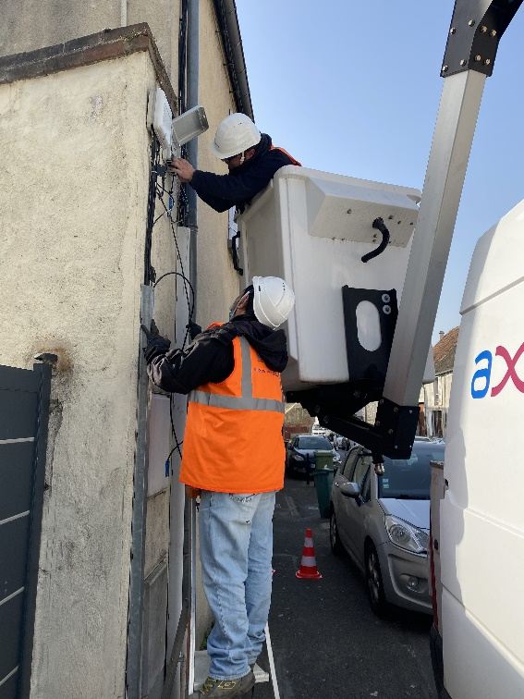

Une fois le balisage mis en place nous pouvons démarrer notre intervention pour cela un de mais collègue se munis des EPI nécessaires pour pouvoir monter dans la nacelle (Harnais de sécurité, et casque de sécurité). Sans oublier de prendre le matériel nécessaire à la réalisation de cette intervention.

Nous arrivons sur la zone avec le camion nacelle, nous commençons par effectuer un balisage de la zone.
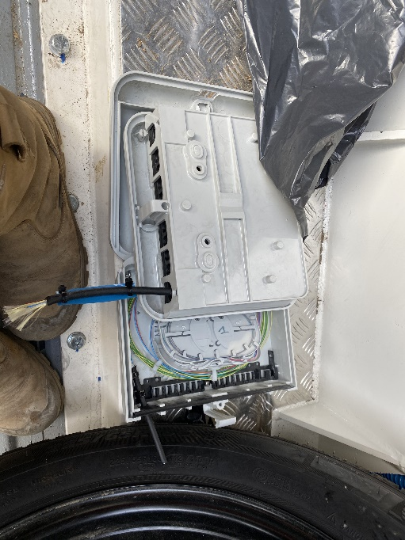
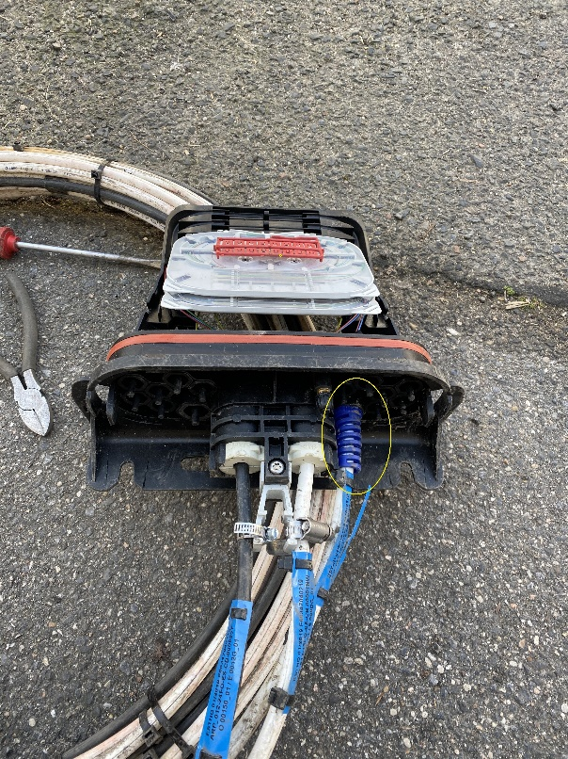
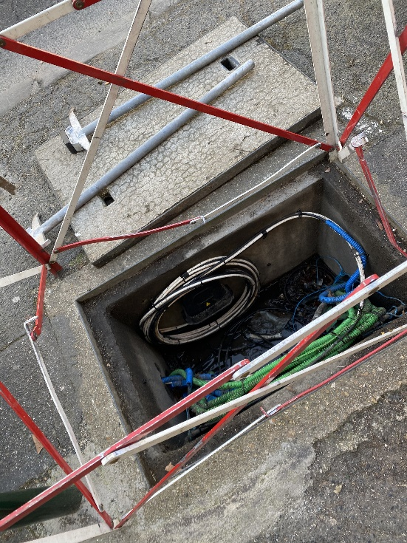

Intervention réalisée il faut désormais remettre la boite à son emplacement qui a été effectué, prendre les photos puis refermer la chambre ainsi qu’enlever le balisage.

Déroulons proprement le love car d’autres câble piquer dans la blackbox, il faut donc éviter de les endommager. Après avoir bien délover, on peut désormais le retirer proprement de la boite, délover les fibres de la casette pour ensuite refermer le trou d’où le câble était fixé, sans sa de (l’eau, insectes etc…) peuvent rentrer dans la blackbox.

Pendant que notre collègue enlève le PBO, nous nous occupons de retirer le câble (12Fo) qui piquer dans la blackbox, pour cela nous ouvrons la chambre qui correspond au piquage du câble.


Je remercie le Campus Numérique et les formateurs ainsi que les intervenant(e)s de nous avoir accueillis et accompagnés tout au long de notre apprentissage, de nous avoir appris le métier de Technicien d’Intervention Télécom et de leurs soutiens.
Je remercie Alcevi Formation de nous avoir guidé afin d’obtenir l’habilitation électrique et les CACES plates-formes élévatrices mobiles de personnes (Catégorie B).
Je remercie Axians, plus précisément Marie LAURE DUBOIS de m’avoir accueilli au sein de leurs équipe, ainsi que Yannick et Mano, mais tuteurs de stage qui m’ont accompagné sur le terrain et de m’avoir apporté leurs apprentissages durant 3 semaines.
Je remercie le Conseil Régional d’île de France d’avoir pris en charge les frais et le coût de la formation.

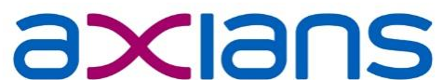





Avant mon arrivée au campus numérique, j’avais un vaste aperçu de ce qu’était la fibre optique et tout ce qui l’entourait. Durant ma période de formation, j’ai pu acquérir les bases, savoir réellement ce qu’était ce métier. Pour moi cette formation à était une expérience riche en connaissances, j’ai pu apprendre ce qu’était réellement le métier de technicien d’intervention télécom.
Durant ma période de stage j’ai pu prendre conscience de la réalité du travail dans le domaine et je suis satisfait d’avoir pu réaliser cette formation ainsi que ce stage. Et c’est avec de magnifiques souvenirs que je pars de ce campus.

